CONDROSARCOMA CENTRAL PRIMARIO GRADO I/ TUMOR CARTILAGINOSO ATÍPICO.
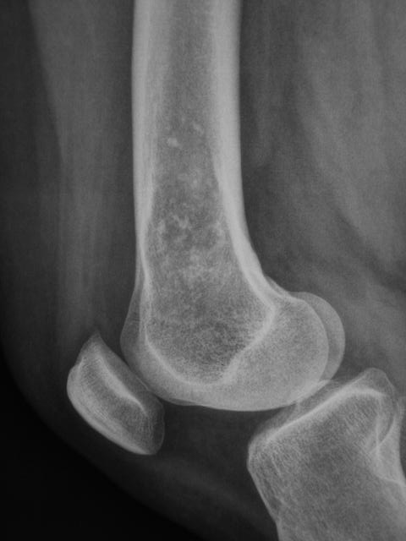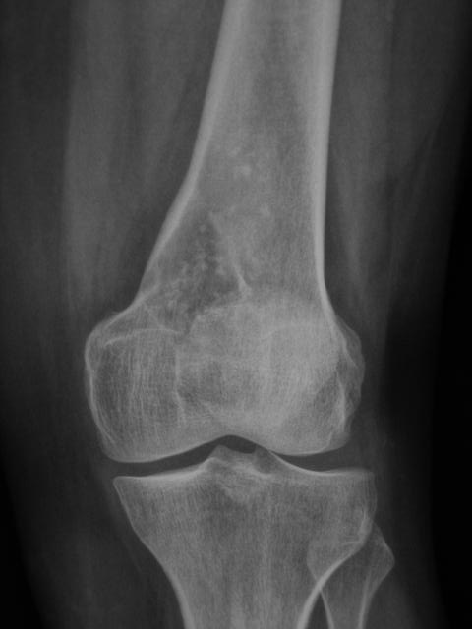

FIGURAS 1 a y 1b: RX Proyecciones AP y lateral de rodilla: lesión geográfica intramedular localizada en la diáfisis-metáfisis distal del fémur con calcificaciones típicas condrales que se asocia a remodelación y adelgazamiento de la cortical medial y anterior. No se visualizan reacciones periósticas.
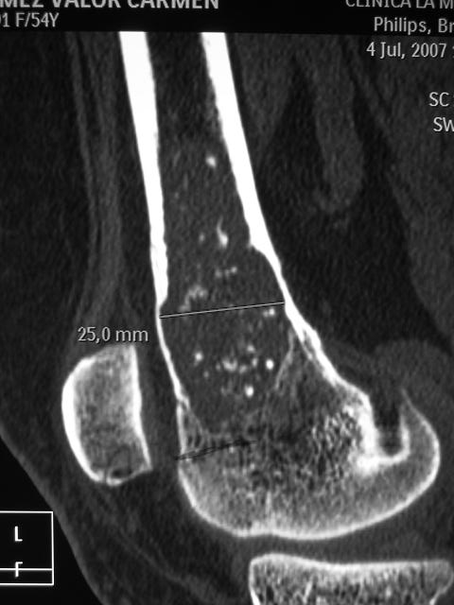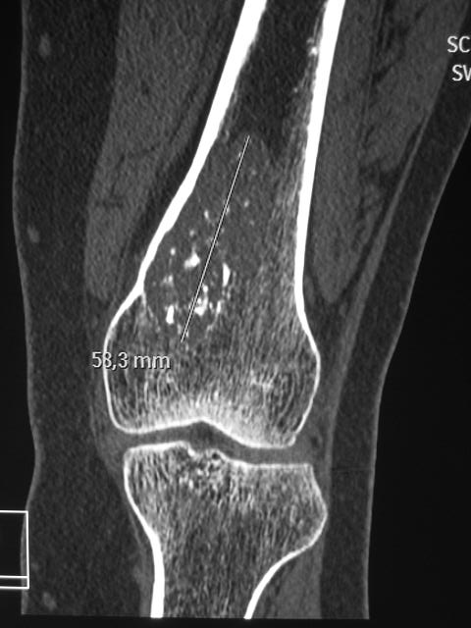

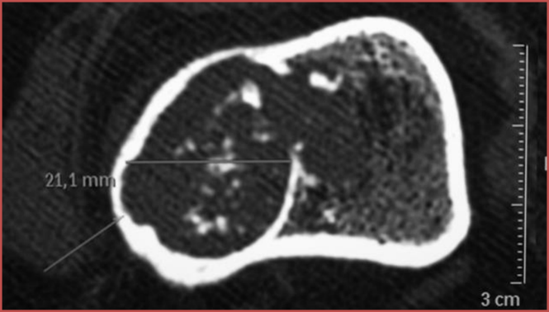
FIGURA 2: TC en planos axial, coronal y sagital: lesión medular excéntrica metáfiso-diafisaria distal, lítica y expansiva, que ocupa prácticamente la cavidad medular en el eje anteroposterior, con calcificaciones en “palomitas de maíz” características de los tumores de estirpe cartilaginosa. En su polo inferior está rodeada parcialmente por un borde escleroso. La lesión produce una resorción cortical mayor del 50% y apenas presenta calcificaciones de la matriz tumoral
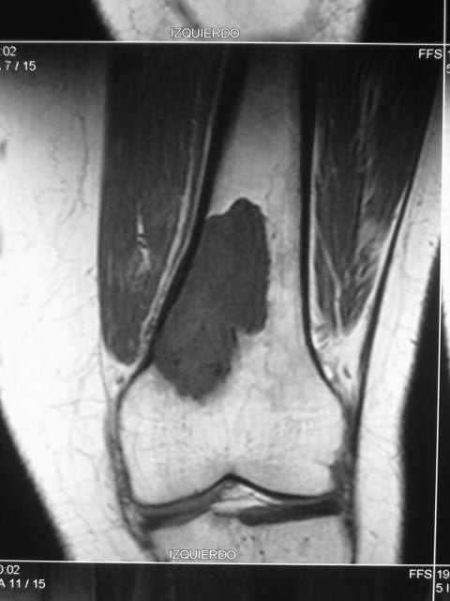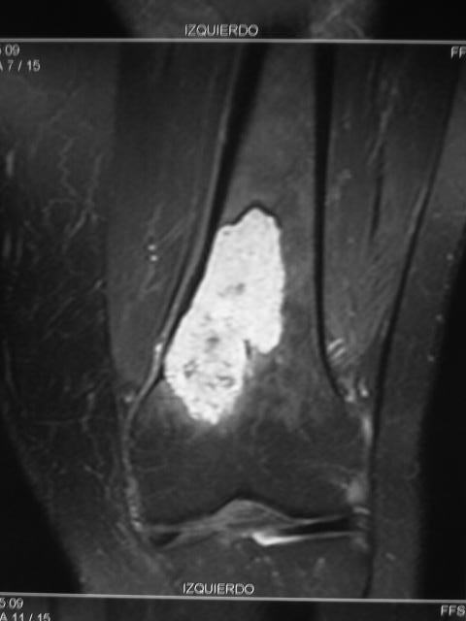
3 a 3 b
3 c
FIGURA. 3a, b y c) Imágenes de RM. a) Imagen coronal potenciada en T1. El tumor es excéntrico y presenta una señal hipointensa. Los márgenes están bien definidos con estrecha transición entre el hueso sano y el patológico. b) Imagen coronal potenciada en T2. En esta secuencia la señal es de predominio hiperintenso y heterogenea. Se aprecia mejor su estructura interna formada por lóbulos. Las imágenes puntiformes de menor señal se corresponden con las calcificaciones de la matriz tumoral. c) Imagen axial potenciada en T2. Se aprecia la resorción mayor del 50% de la cortical interna. No se asocia a reacciones periósticas ni masas de partes blandas. Los márgenes están bien definidos pero existe un leve edema en el hueso sano.

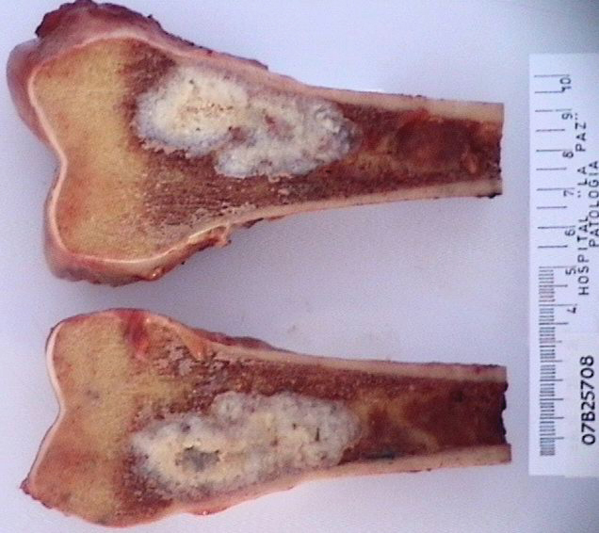
FIG. 4. Tumoración excéntrica intraósea gris- azulada que forma una masa únicay que empuja el hueso cortical, al que rectifica ligeramente en su morfología.

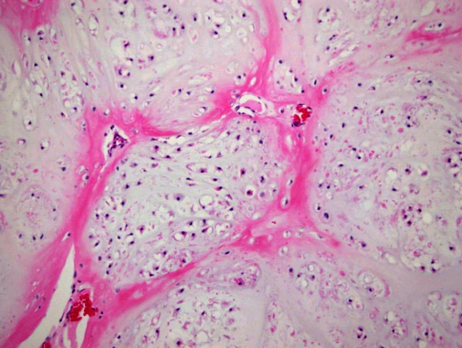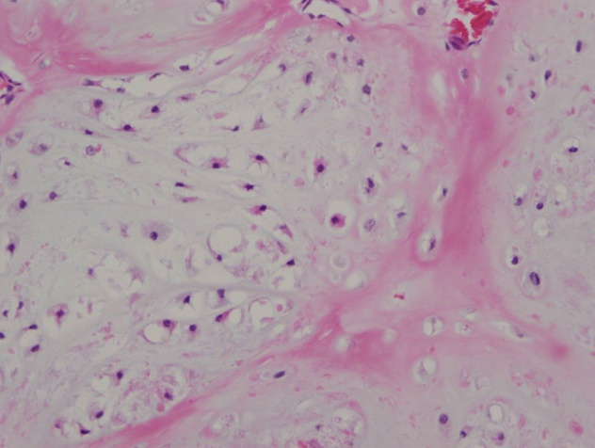
b
a
FIG. 5 a y b. a). Tumoración cartilaginosa hialina hipercelular que se dispone en microlóbulos fusionados por septos hialino-vasculares. b). Detalle de los condrocitos con núcleos puntiformes, hipercromáticos y ligeramente irregulares. .

